小一动态
2026/1/29
来园情况
幼儿总人数：30人。今日入园：27人，4人请假
一、晨间入园
今天宝贝们能每天开心入园！由于天气较冷，个别孩子起床较晚，希望你们能早睡早起哦！
二、好宝宝评选活动
今天是好宝宝评选活动！孩子们在家提前做好评选准备工作，爸爸妈妈也十分给力，协助宝贝们准备ppt和视频！我们展示一下吧！
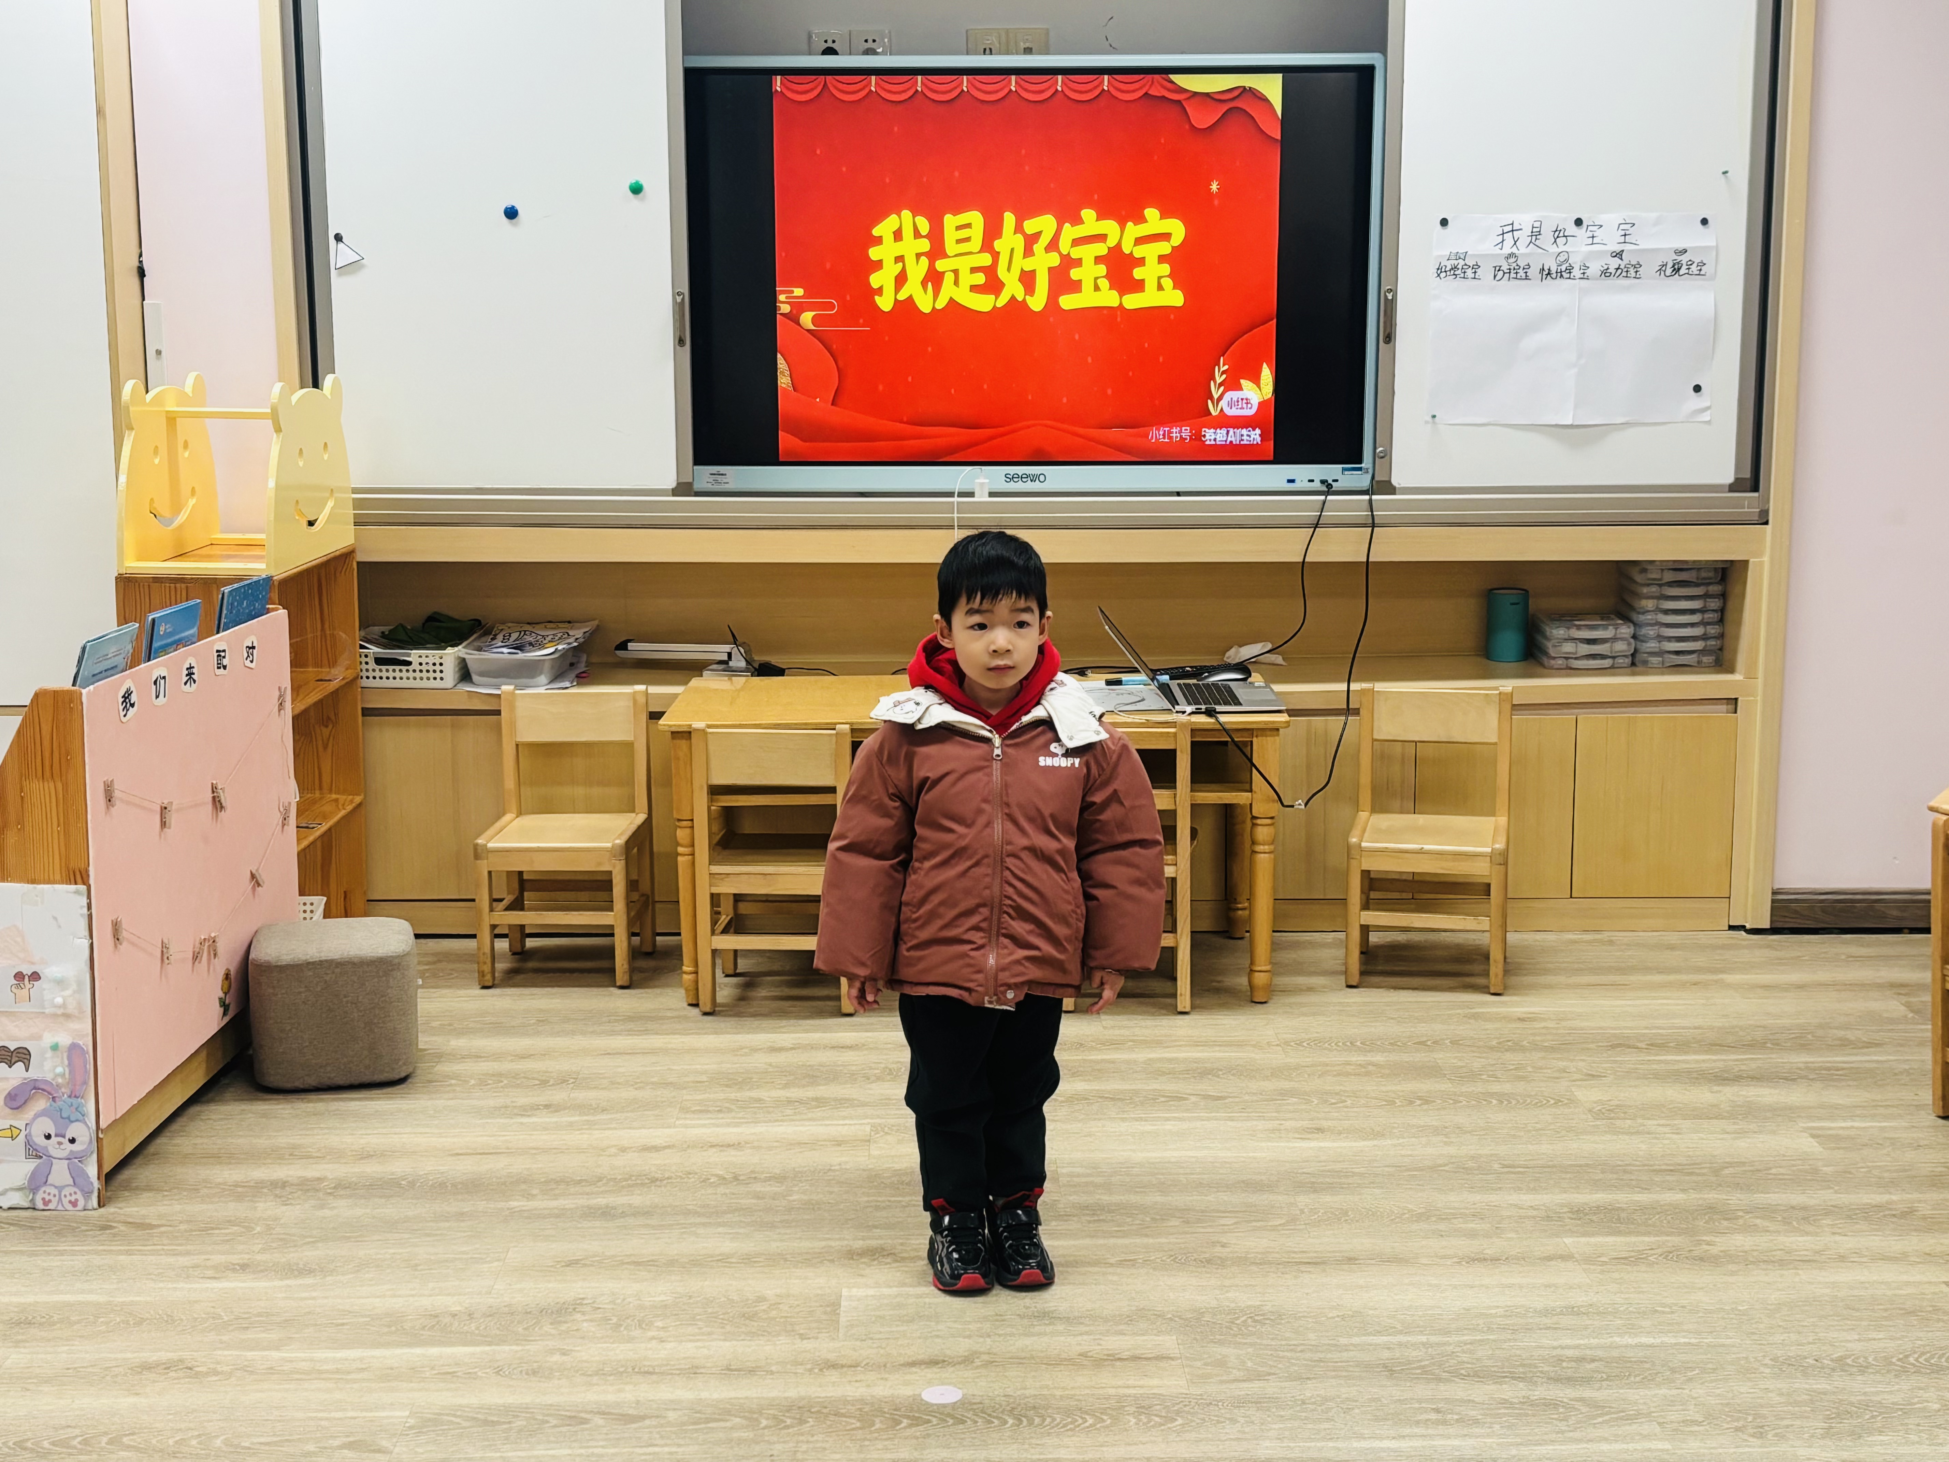 | 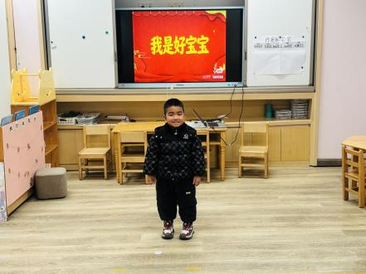 | 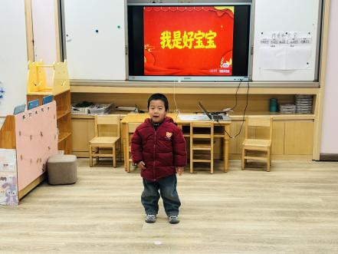
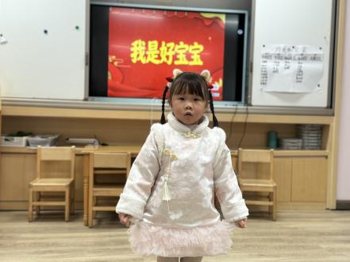 | 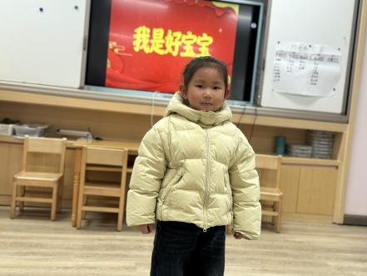 | 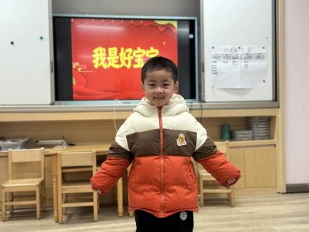
小孩子们在集体面前大胆展示自己，说说自己相当好宝宝的内容！
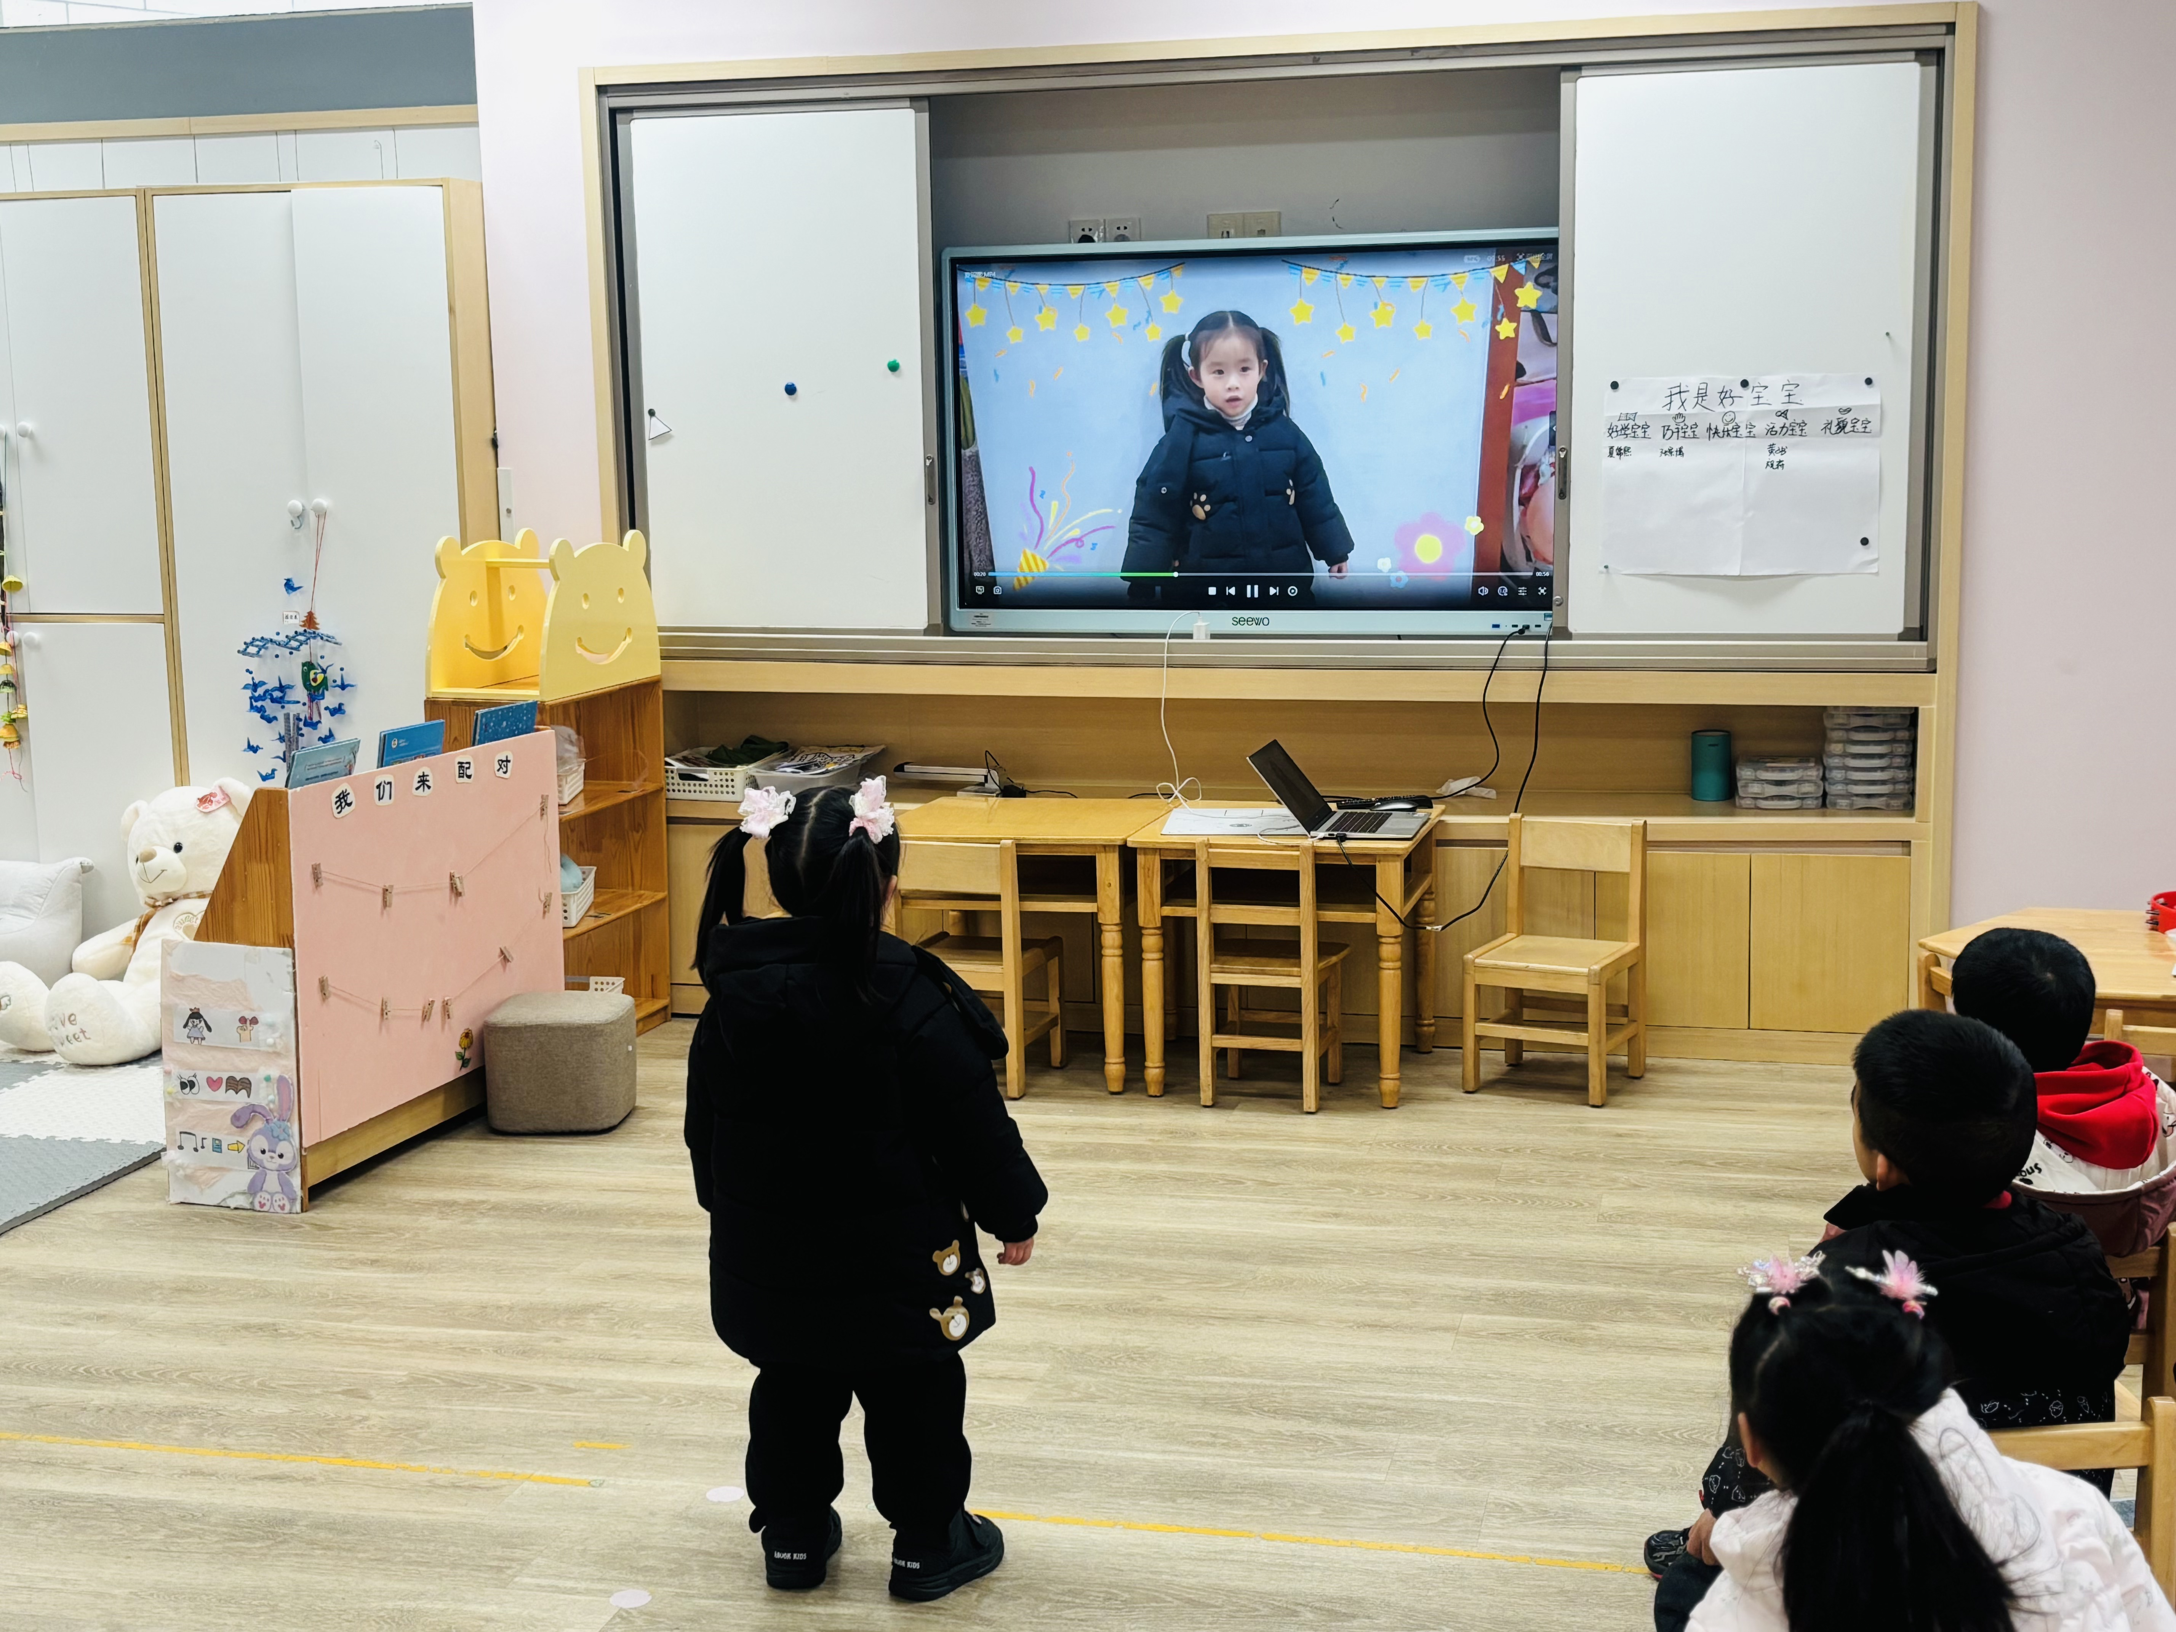 | 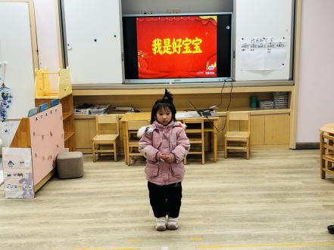 | 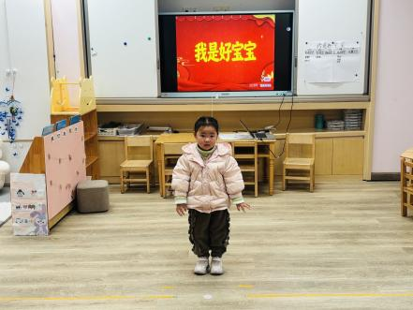
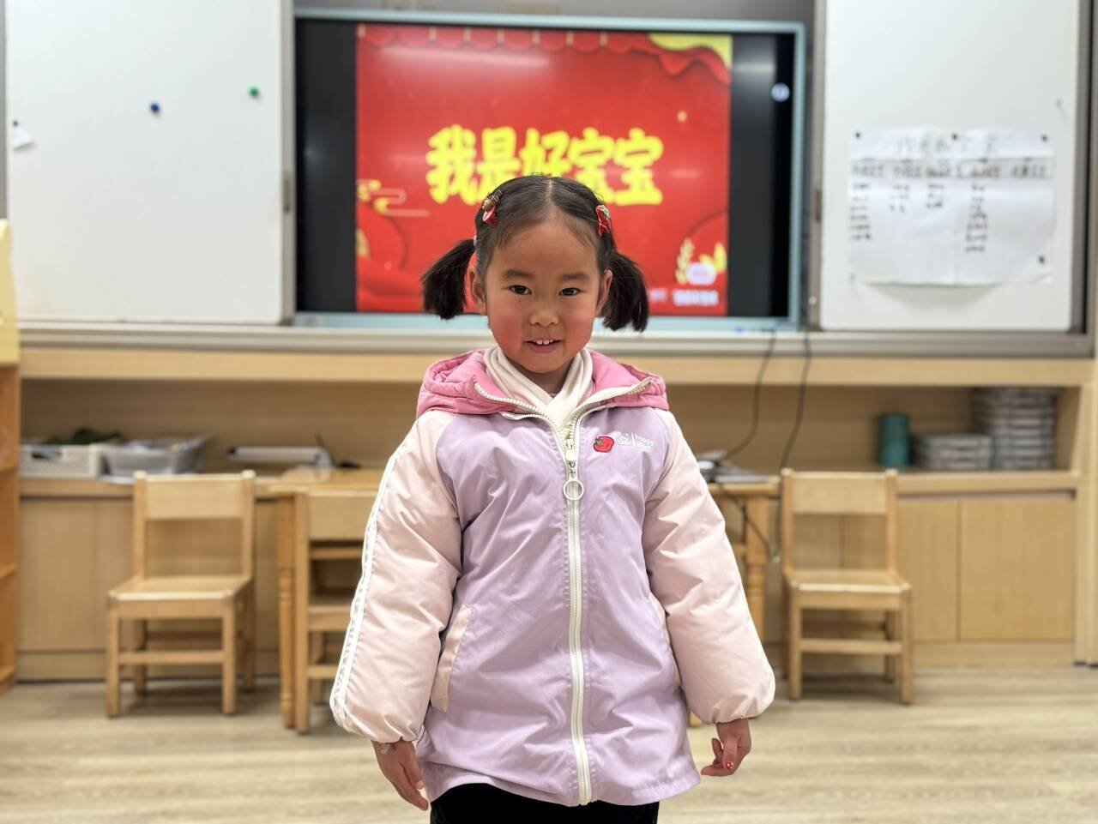 |  | 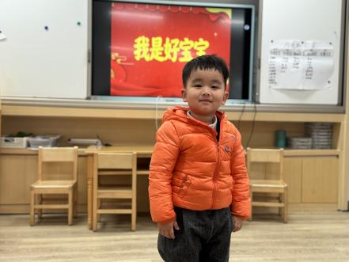
有的宝宝大胆自信，有的宝宝有点害羞，还有的讲诉完整，为你们的积极准备点赞！

温馨提示：
好宝宝评选重在参与，感谢每位家长的积极配合与准备，能让孩子在集体面前大放光彩！我们将会把照片、视频发布至《一起长大》app，请您关注并为宝贝点赞！

